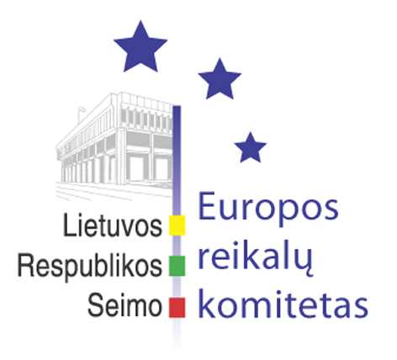
Seimo Europos reikalų komiteto
pranešimas žiniasklaidai

Europos reikalų komitetas pritarė Lietuvos Respublikos pozicijoms ministrams vykstant į ES Tarybos gegužės 23-24 d. posėdžius

2005 m. gegužės 20 d. Seimo Europos reikalų komiteto posėdyje pritarta Lietuvos Respublikos pozicijoms ministrams vykstant į ES Bendrųjų reikalų ir išorinių santykių tarybos 2005 m. gegužės 23 d. posėdį bei į ES Švietimo, jaunimo ir kultūros tarybos 2005 m. gegužės 23-24 d. posėdį. Komiteto nariai taip pat išklausė ataskaitą po Europos reikalų komitetų konferencijos (COSAC) 2005 m. gegužės 17-18 d. posėdžio bei aptarė kitus klausimus.
Užsienio reikalų ministras Antanas Valionis pristatė Lietuvos Respublikos pozicijas dėl klausimų, kurie bus svarstomi ES užsienio reikalų ministrų tarybos š.m. gegužės 23 d. posėdyje. Ministras informavo, kad posėdžio išvakarėse ministrai diskutuos dėl ES 2007-2013 m. finansinės perspektyvos. Susitikimo metu bus apibendrinta diskusija dėl atnaujinto derybų paketo, siekiant politinio sutarimo š.m. birželio mėnesį Europos Vadovų Taryboje. Ministras pažymėjo, kad pastarieji ES pirmininkaujančio Liuksemburgo pasiūlymai derybų paketui yra palankūs Lietuvai. Komiteto nariai buvo taip pat informuoti, kad ES Tarybos bendrųjų reikalų sesijoje bus aptariamas pasirengimas 2005 m. birželio 16-17 d. vyksiančiai Europos Vadovų Tarybai, o išorinių santykių sesijoje bus svarstoma Europos saugumo ir gynybos politika, pasirengimas Jungtinių Tautų aukščiausio lygio Tūkstantmečio plėtros tikslų įgyvendinimo peržiūros susitikimui 2005 m. rugsėjo mėn., kiti klausimai.
Lietuvos Respublikos pozicijas vykstant į ES Švietimo, jaunimo ir kultūros tarybos posėdį pristatė kultūros ministras Vladimiras Prudnikovas, švietimo ir mokslo viceministras Raimundas Mockeliūnas ir Socialinės apsaugos ir darbo ministerijos valstybės sekretorė Violeta Murauskaitė. Kaip vienas iš svarbių Kultūros ministerijos kompetencijai priklausančių šios Tarybos klausimų buvo išskirtas Pasiūlymas dėl Europos Parlamento ir Tarybos sprendimo, įsteigiančio 2007-2013 m. programą ,,Aktyvių piliečių Europa" Europos pilietiškumui skatinti. Pagrindiniai programos principai yra tarptautinis mastas ir tiltų tiesimas tarp „senųjų” bei „naujųjų” ir būsimųjų ES valstybių narių piliečių. Programa siekiama padėti ES piliečiams suvokti savo, kaip piliečių pareigas, aktyviai dalyvauti Europos integracijos procese, ugdyti priklausymo Europai jausmą. Iš Švietimo ir mokslo ministerijos kompetencijai priklausančių Taryboje svarstomų klausimų svarbiausios diskusijos tikimasi klausimu dėl ES augimo ir užimtumo integruotų gairių. Bus aiškinamasi, ar projekte pakankamai vietos yra skirta švietimui ir mokymui. Iš Socialinės apsaugos ir darbo ministerijos kompetencijai priklausančių su Jaunimu susijusių klausimų platesnės diskusijos laukiama dėl Integruotų gairių projekte Jaunimo aspekto išryškinimo. Taip pat bus tvirtinami rezoliucijų projektai dėl jaunimo informavimo, jaunimo dalyvavimo atstovaujamosios demokratijos sistemoje bei dėl veiklų, atliktų Europinio bendradarbiavimo jaunimo srityje, įvertinimo. Europos reikalų komitetas bendru sutarimu pritarė pristatytoms pozicijoms.
Komitetas taip pat išklausė ataskaitą po Europos reikalų komitetų konferencijos (COSAC) 2005 m. gegužės 17-18 d. posėdžio.
Kitas Europos reikalų komiteto posėdis vyks š.m. gegužės 25 d.

Seimo Europos reikalų komiteto padėjėjas:
R.Kazlauskas, tel. 239 67 61, RoKaz@lrs.lt

